**Stage between mother and baby（亲子驿站）的设计**

*Stage between mother and baby（*亲子驿站），它是一个母婴亲子交流的软件。从这份报告中，您可以看到 *Stage between mother and baby*与我们开发人员和设计师的设计流程。

## 介绍

Stage between mother and baby（亲子驿站）是一款基于帮助新手妈妈解决育婴问题，和专家进行育婴工作宣传的app，专为各种不同情况妈妈设计的亲子间互动软件。妈妈可以利用我们软件的不同功能，实现对孩子生活的记录，了解自己和孩子的健康信息，分享和学习一些其他的育婴经验。下面是软件所有的几大特性：

**简便性：**我们软件因为用户是母婴，所以我们考虑到的第一点就是简便，要做到easy to use。

**专业性和安全性：**在这款app中，我们提供了科学的观察，从而给出专业的意见。有专家，开设讲坛，及时回帖，解决妈妈们提出的问题。孩子是祖国的未来，安全和专业性是很重要的，所以每次发言的审核也是很严谨的（这也是区分于其他社交软件的重要一点）。

**强交互性：**产品的交互性很强，不同的用户之间可以进行实时交流，在使用这个app的时候，用户可以发帖，表达自己的“带娃思想”，也可以发表自己的问题，让其他有经验的“妈妈”来解答。值得一提的是，为了鼓励妈妈们帮助他人、分享经验，所以每次的发言都会获得一些鼓励值，凭一定的鼓励值可以换取相应的母婴用品。

## 选择设计主题

我们设计的主题是设计一个可以为妈妈们解决很多育婴问题的软件。当今社会上，有很多不正确、不专业的“小道消息”，这些不正确的育婴方法，会对孩子造成很严重的隐患，所以，我们旨在设计一个专业性、综合性、简便性的app。

## personas及Empathy Map

为了更好的分析用户的需求，我们将用户分成了两大类，一类是新手妈妈，缺乏一定的育儿经验与知识；另一类是较有经验的妈妈（比如二胎妈妈们）。在此基础上，我们创建了两个典型的用户人物进行分析，分别取名为小李、小杨。

小李是一位二胎妈妈，目前就职于某企业。她身上的痛点在于同时照顾两个孩子比较力不从心，在时间和精力的分配方面有困难；同时她也有自己的工作，这使得她更加的难以平衡工作与家庭之间的关系。她需要更精确的记录孩子的状况以便于高效的照顾好两个孩子。这也是很多二胎妈妈面临的问题。人物图如下。

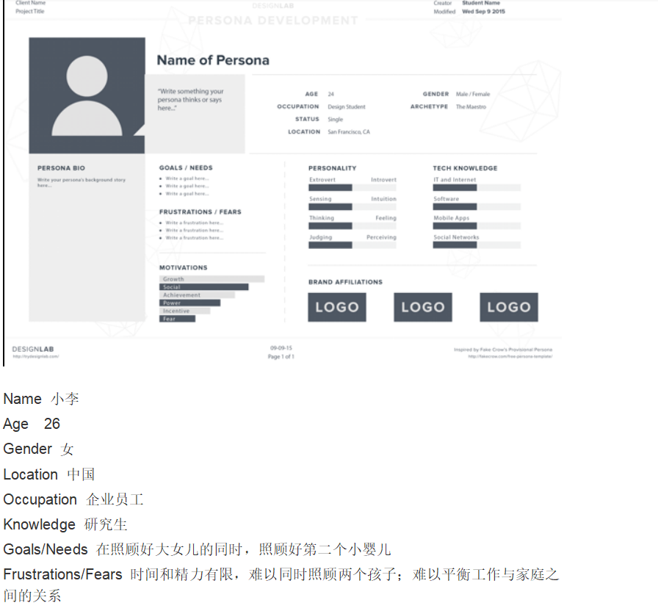

小杨是一位新手妈妈，目前是全职太太。她的痛点在于第一次照顾自己的小孩，缺乏一定的育儿知识和经验，因此她对不能及时理解孩子而感到焦虑，担心自己的孩子生长发育落后于别的孩子。她更加需要专业的解答和经验的分享。人物图如下。

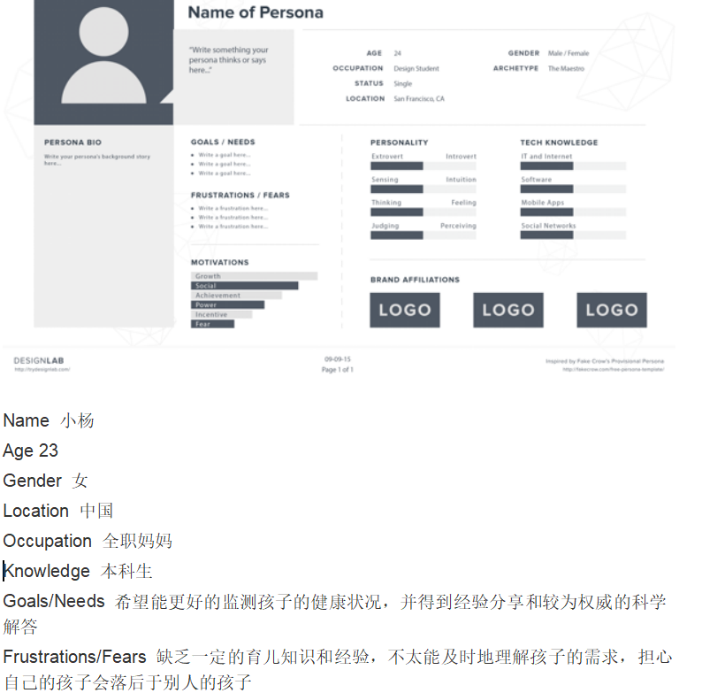

## 用户采访

为了更好地理解用户的需求，我们对身边的三位妈妈进行了采访，她们中有新手妈妈也有二胎妈妈。采访问题如下。

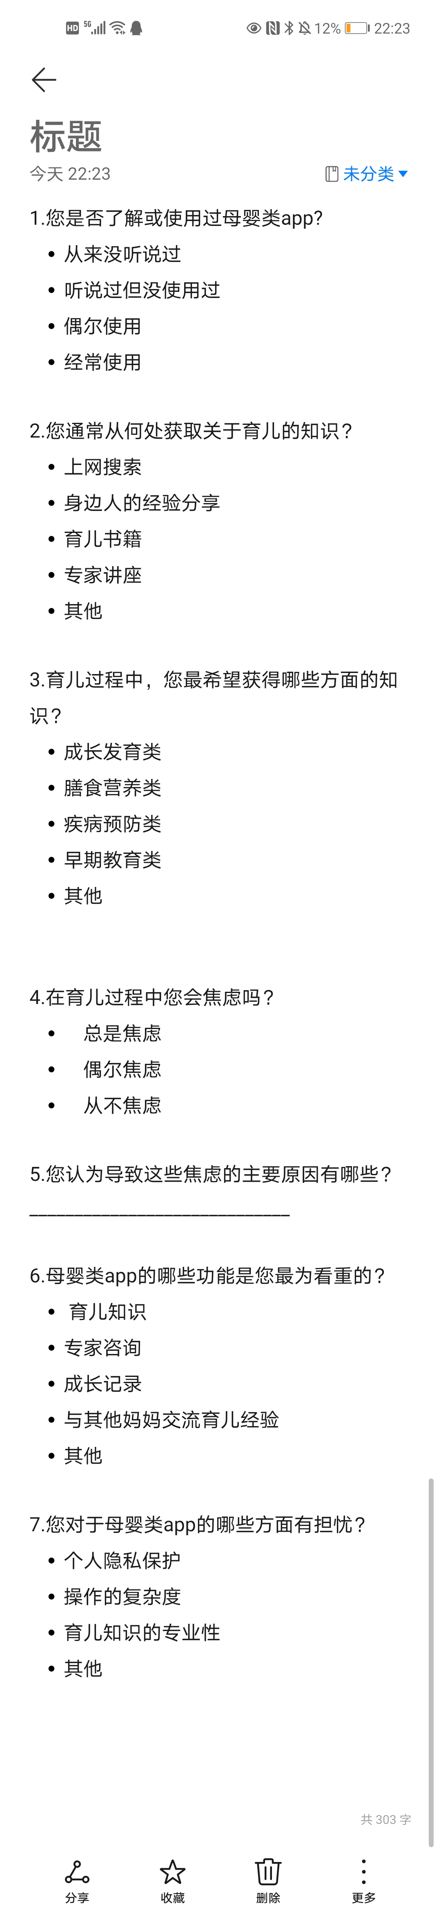

采访结果如下

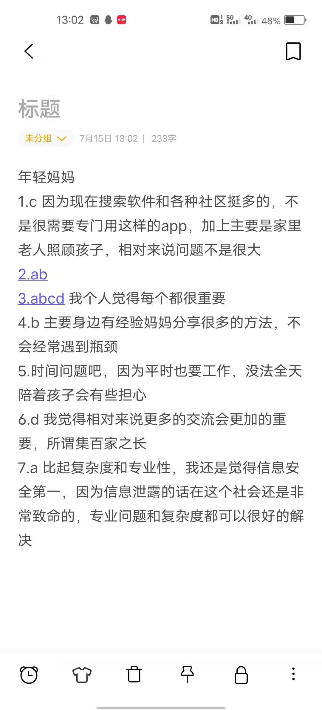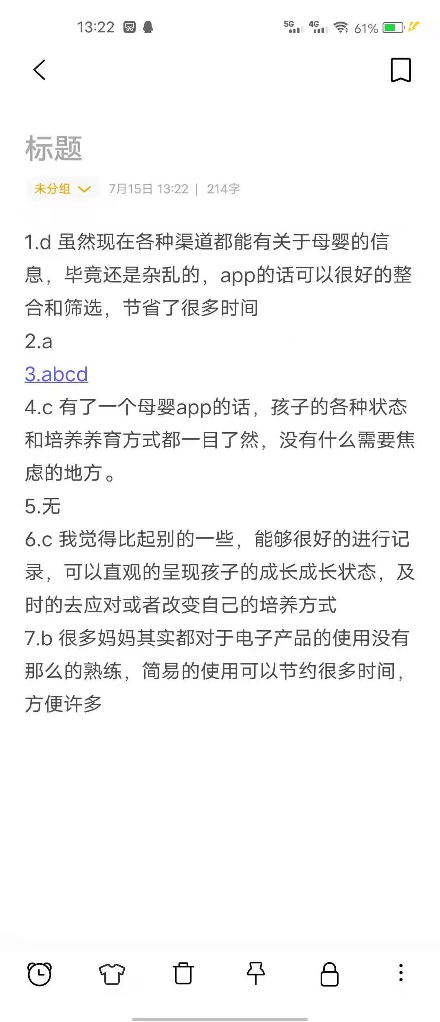

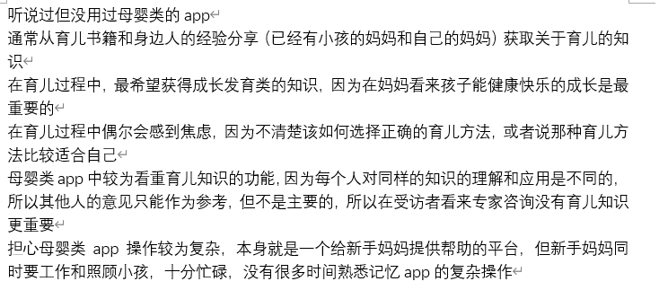

调查结果显示，妈妈们较为看重经验交流、育儿知识和成长记录的功能，且比较担心app的隐私保护问题与操作的复杂度。我们获得了许多除persona之外的用户数据，对于我们的设计有很大的帮助。

## Affinity Map

根据personas和采访得到的结果，我们制作了Affinity Map来逐步分析主要问题所在，Affinity Map如下所示（查看完整图片可见<https://miro.com/app/board/o9J_l6CJ8RQ=/>）

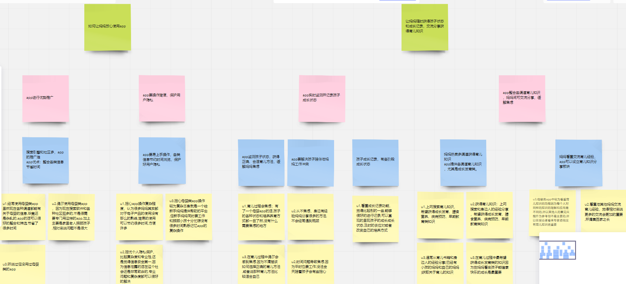

黄色便签展示的是通过用户采访我们得到的信息，更进一步我们得出：母婴类app推广有难度、app需要易上手、简洁且要保护好隐私，另外app需要提供正确的育儿知识与方法、做好对孩子状态的监测、解决好孩子成长记录与妈妈时间冲突的问题。最终我们将其总结为两大方面的问题，即让妈妈放心使用app和让妈妈更好地照顾好孩子，做好孩子的成长记录。

## 用户故事

我们改进了一个用户故事来帮助我们设计应用程序的功能。

这些故事是：

第一张图 焦头烂额妈妈出场

第二张图 焦头烂额妈妈的孩子哭起来，不舒服

第三张图 游刃有余妈妈出场

第四张图 焦头烂额妈妈寻求游刃有余妈妈帮助

第五张图 游刃有余妈妈介绍app

第六张图 游刃有余妈妈建议将问题上传至app，让专家解答

第七张图 得到解答，解决问题

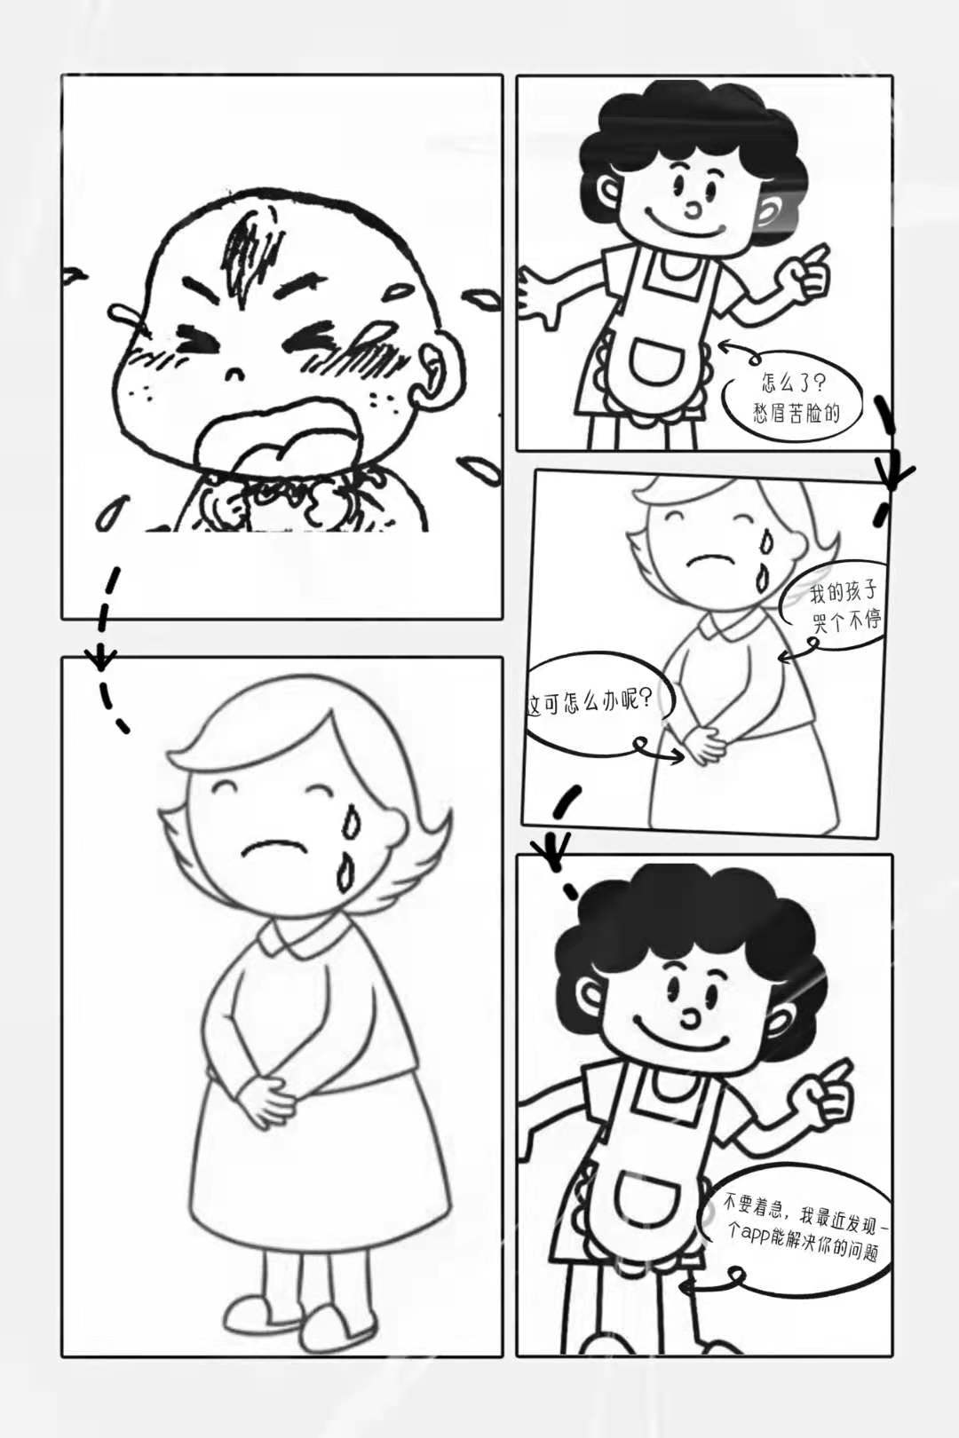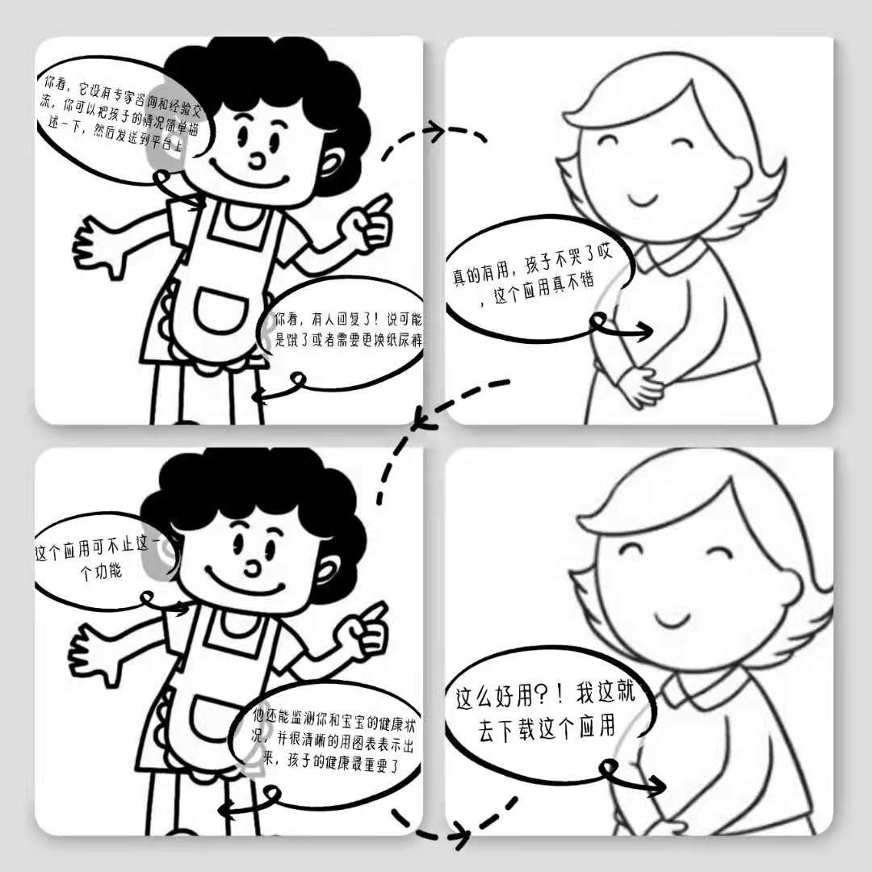

## 用户流程

我们设计了每个功能的用户流程来展示操作的顺序。（温馨提示：您可以点击文件查看原始尺寸图片）

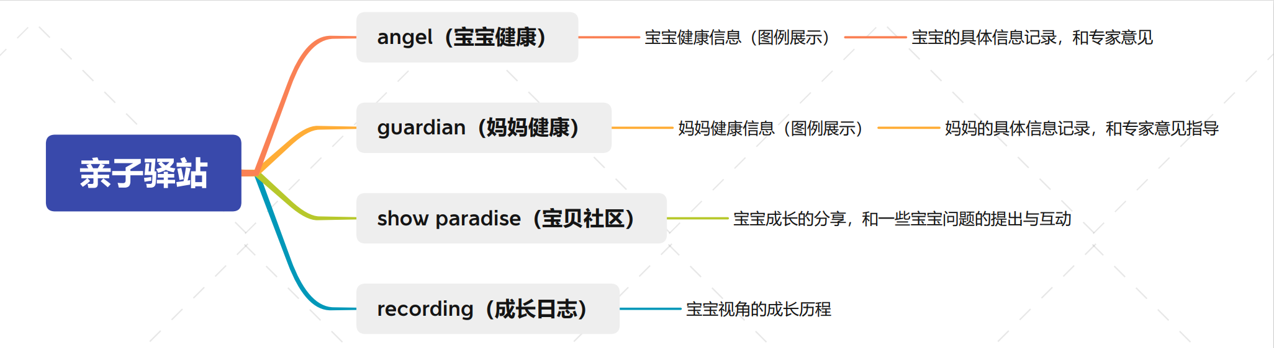

## 用户调研与改进

我们经过采访和调查收集到了一些用户对这个app的真实想法，发现和我们的想法有一些出入，于是我们根据这些想法对我们的设计进行了一些改进。

首先，调查结果显示，妈妈们格外看重经验交流、育儿知识和成长记录的功能，这和我们之前设想的专家权威咨询功能最重要有些许的偏差。我们针对这一点适当减少了专家咨询方面的占比，增加了育儿知识的培养和成长日志，并对成长日志板块进行了细化，比如可以上传照片、增加地理位置等。

另外，很多妈妈更注重app的使用是否方便，以及隐私问题的安全性。我们尽可能的简化了界面的操作，一共分为了四个板块：社区（即经验交流和育儿知识分享的平台）、宝宝（健康监测）、妈妈（健康营养补充）、成长日志。其中，社区和成长日志的添加都很方便，没有多余的操作步骤，直接在社区或者日志界面点击屏幕下方的加号进行上传即可。为了使成长日志的浏览更方便，我们设置了可直接按时间查看日志，这样比一篇一篇来的更直观些。而健康检测系统则采用图表和数据统计，可以直接添加宝宝和妈妈的睡眠时长等信息，并针对用户提供的信息直接分析出下一步应补充什么营养、哪一环节需要格外注意等的提示，画面用太阳和月亮图案区分白天和黑夜的信息，希望做到美观又一目了然。

我们还针对隐私安全设计了成长日志是否对他人可见、是否分享到社区的按钮、社区的分享也可设置具体给谁看，充分保护妈妈和宝宝的隐私。

## 小组设计理念总结

自从90后们逐渐结婚生子和国家开放二孩政策，年轻妈妈的数量在逐渐上升。我们这款app的设计初衷，是为了给这些缺乏育儿经验和知识，甚至一点都不了解的年轻妈妈们一个获取专业建议和参考的平台，同时可以利用记录功能更加直观的了解到孩子的健康状态和成长过程，社区也是一个可以和大家分享交流的好地方。简单的操作也让很多不太懂电子产品或者没有时间去学习的妈妈们可以很快的上手使用，节约了大量精力和时间。

直观的记录和专业的建议不光可以节约时间，还能提供和孩子们的亲近感，相信也能为她们减少分担一份焦虑吧。

虽然我们的设计只是及其初步的，但我们希望之后真的有机会能做出这样一个app来实现我们小组的愿景。